به نام خدا
اعضای محترم هیأت علمی و همکاران گرامی
با سلام
در نظر داریم آیین نامه ارتقای اعضای محترم هییات علمی و نحوه آماده سازی مستندات را به صورت خلاصه چهارشنبه هرهفته طی پیامی کوتاه، توضیح دهیم.
چگونگی جمع آوری مستنداتی که برای ارتقاء لازم است.



سوال1- پیشنهاد افراد با تجربه برای جمع بندی مستندات چیست؟
برای جمع آوری مستندات کافی است فضای مشخصی را به جمع آوری مستندات خود اختصاص دهید.

سوال 2- چگونه این کار را انجام دهیم؟
زونکن یا پوشه های متفاوت را در نظر بگیرید و روی هر یک عنوان مورد نظر را بنویسید:
پوشه 1: امتیازات فرهنگی
پوشه ۲: امتیازات آموزشی
پوشه ۳: امتیازات پژوهشی
پوشه ۴: امتیازات اجرایی
هر مستندی که آماده شده و به دستتان می رسد را درون هر زونکن یا پوشه مخصوص به خود بگذارید.
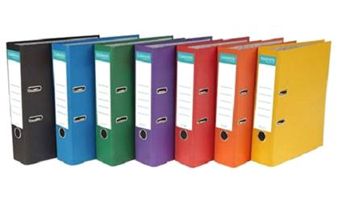
سوال 3- با توجه به حجم گسترده امورات درمانی و آموزشی فرصت برای انجام این کار نداریم. چکار کنیم؟
میتوانید یک sub-folder در ایمیل خود بسازید و مستندات و گواهی هایی که دریافت می کنید را موقتاً به آنجا منتقل کنید. راهنمای زیر نحوه ساختن این ساب فولدر را که مانند ایجاد پوشه در درایو های کامپیوتر می باشد به شما آموزش میدهد:
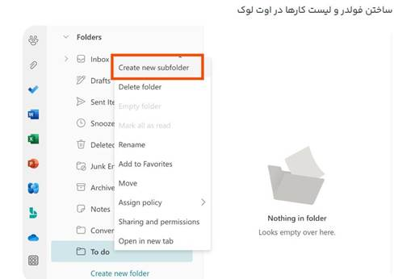
برای ساختن فولدر و زیرفولدر در outlook (سامانه ایمیل دانشگاه علوم پزشکی مشهد)، رویFolders راست‌کلیک کرده و گزینهCreate New Folder را انتخاب نمایید. برای folder ایجاد شده نامی متناسب با محتویات آن انتخاب کنید. در اینجا می‌توانید به تعداد دلخواه پوشه بسازید و هریک را به دسته‌ای از مدارک و مستندات خود اختصاص دهید، مانند امتیازات فرهنگی ، امتیازات آموزشی و...
حال میتوانید پس از دریافت گواهی جدید، آن را به پوشه‌ی مربوطه انتقال داده و مستندات خود را به این شکل دسته بندی کنید.

سوال 4- اگر با توجه به مشغله زیاد فرصت برای آرشیو مدارک در ایمیل را هم ندارید پیشنهاد ما این است:
یک کشو خالی از میز کار خود را به این کار اختصاص دهید و تمامی مدارک خود را پس از دریافت و یا پرینت، بدون ترتیب خاصی داخل آن بگذارید تا بعداً و در اولین فرصت به جداسازی آنها بپردازید.
